附件2：
校舍加固或重建对比照片制作示例

1．××省××县××学校教学楼加固对比照片

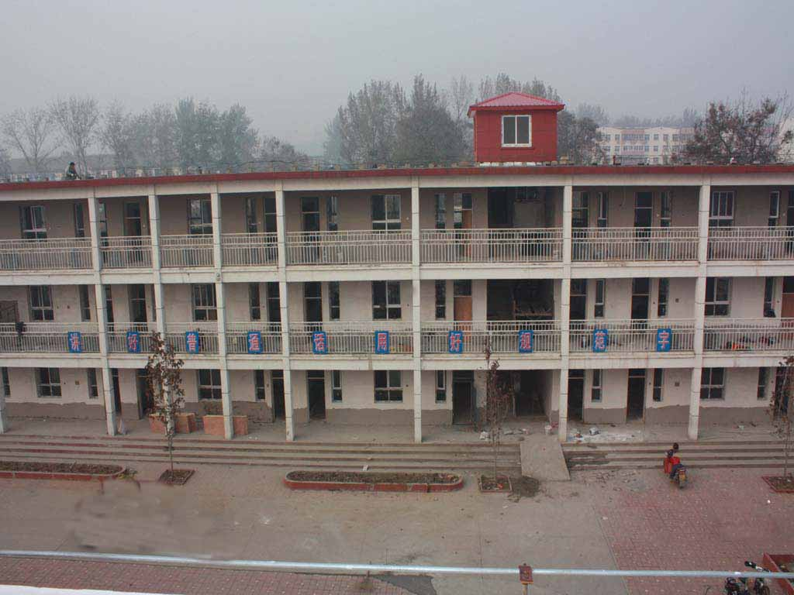

加固前
建筑时间：
鉴定单位：
鉴定结论：

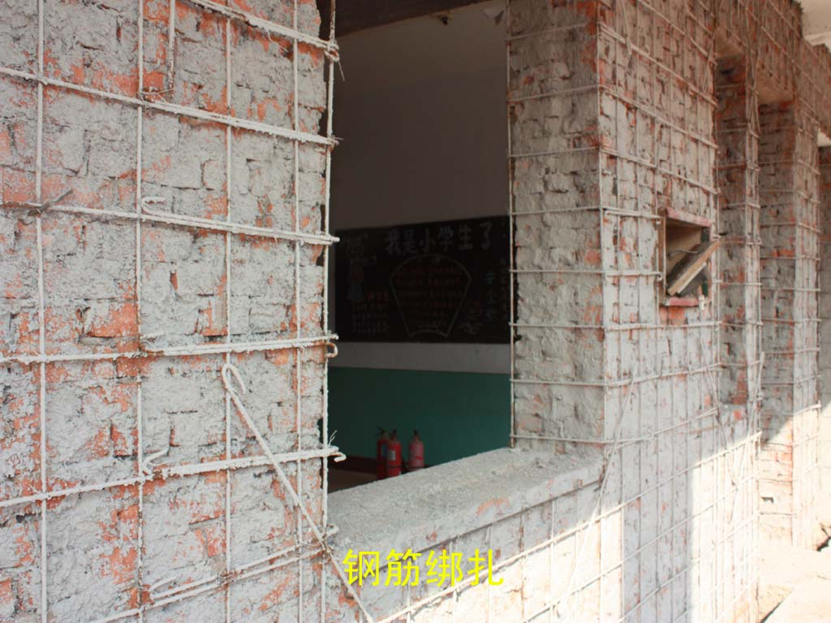

加固中
加固方式：

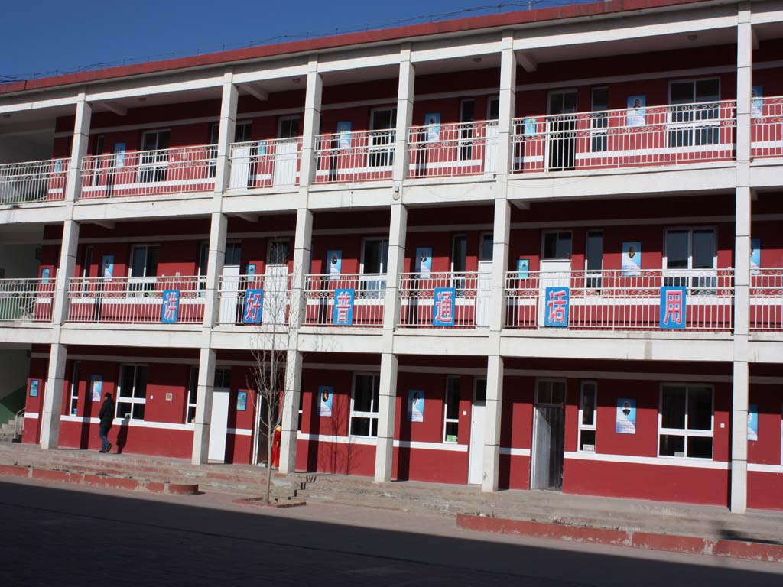

加固后
年 月 日开工
年 月 日竣工
建筑面积： 平方米
总 投 资： 万元
单方造价： 元/平方米
施工单位：
2．××省××县××学校重建对比照片

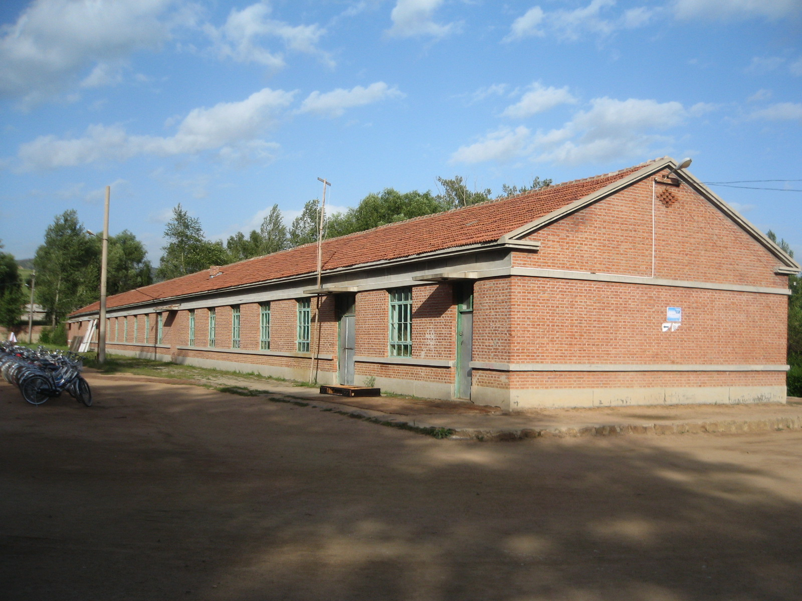

改造前
建筑时间：
鉴定单位：
鉴定结论：

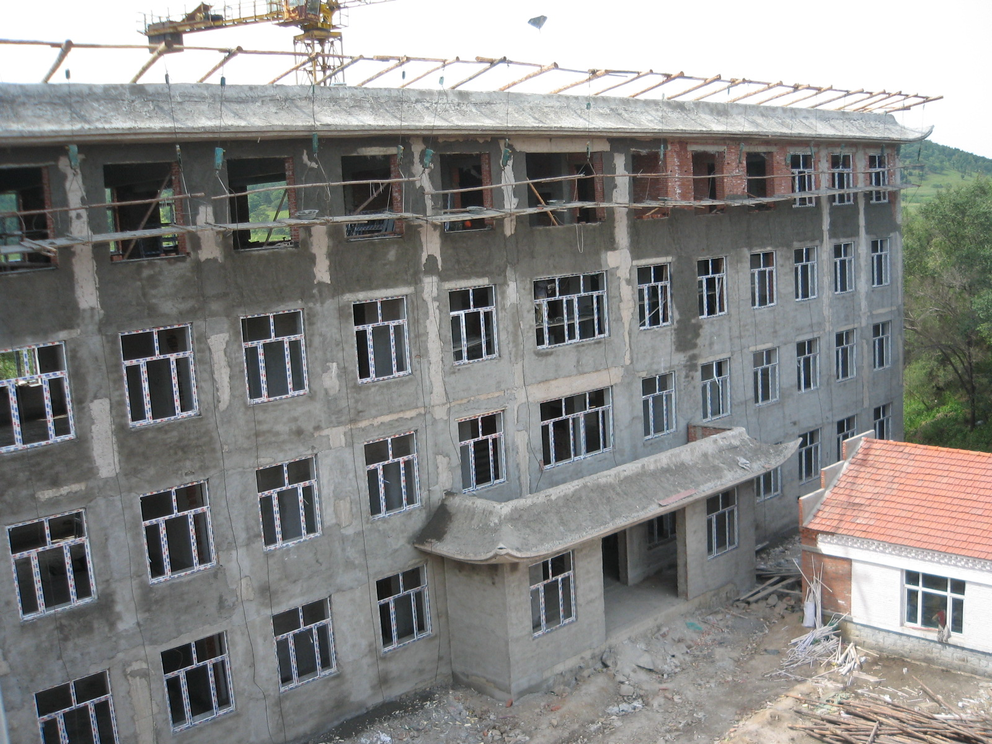

建设中
年 月开工
年 月竣工

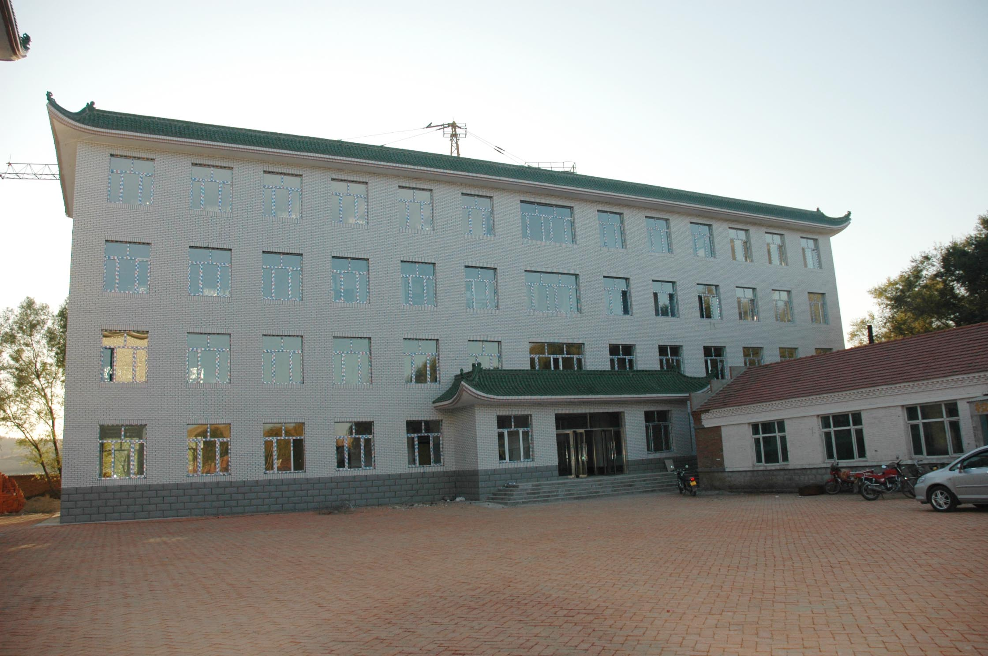

竣工后
建筑面积： 平方米
总 投 资： 万元
单方造价： 元/平方米
施工单位：

